**Enquête consacrée à la prévention des risques professionnels à l’attention des adhérents d’ADERE**

Cette enquête vise à recueillir des informations relatives à la **Santé et la Sécurité au Travail** au sein des établissements et services du secteur sanitaire, social et médico-social à but non lucratif. Destiné aux dirigeants et aux responsables RH des structures affiliées aux réseau ADERE, cette enquête porte sur les attentes et les besoins du secteur concernant la **prévention des risques professionnels (physiques et psychosociaux)**. Les résultats de cette enquête donneront lieu à une synthèse qui servira de base pour enrichir notre méthodologie d’intervention afin de répondre à vos préoccupations quant à la santé et la sécurité des salariés de votre structure.

En préambule du questionnaire auquel nous vous invitons à répondre - sans obligation de nommer l’identité de votre structure -, nous souhaitons porter à votre connaissance des informations générales relatives aux risques professionnels dans l’ensemble des secteurs d’activité ; dont celui de la branche ESSMS. Ces éléments d’informations (ci-après) sont issus des publications datant de 2024 de la Direction de l’Animation de la Recherche, des Etudes et des Statistiques (DARES) du Ministère du Travail, de la Santé et des Solidarités.

En vertu du Code du Travail *(Articles L4121-1 et suivants)*, la **santé physique et mentale et la sécurité des travailleurs** est une prérogative des employeurs qui doivent prendre les mesures nécessaires à cet effet, sur le fondement des **principes généraux de prévention**. Parmi ces mesures, l’employeur doit conduire des **actions d’information et de formation** et procéder à la **mise en place d’une organisation et de moyens adaptés**. Il est également tenu de conduire une **évaluation des risques professionnels** auxquels sont exposés les salariés. Les résultats de cette évaluation sont transcrits et mis à jour dans le Document Unique d’Evaluation des Risques Professionnels (**DUERP**). Les résultats de cette évaluation doivent déboucher sur des **actions de prévention et de protection des salariés** dont la liste détaillée et les modalités de mise en œuvre composent (pour les structures dont l'effectif est supérieur ou égal à cinquante salariés) le Programme Annuel de Prévention des Risques Professionnels et d’Amélioration des Conditions de Travail (**PAPRIPACT**).

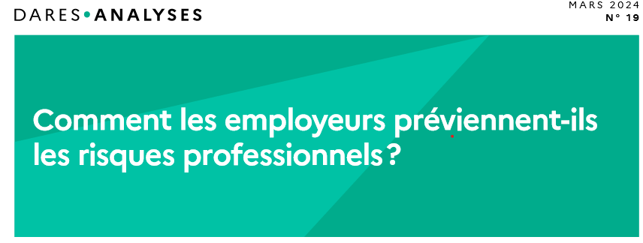

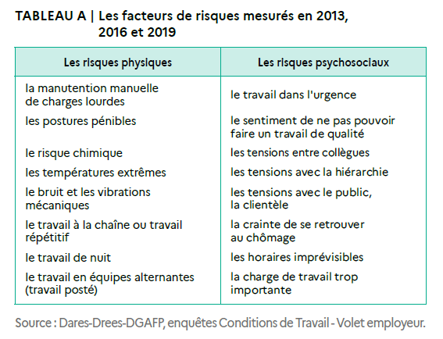



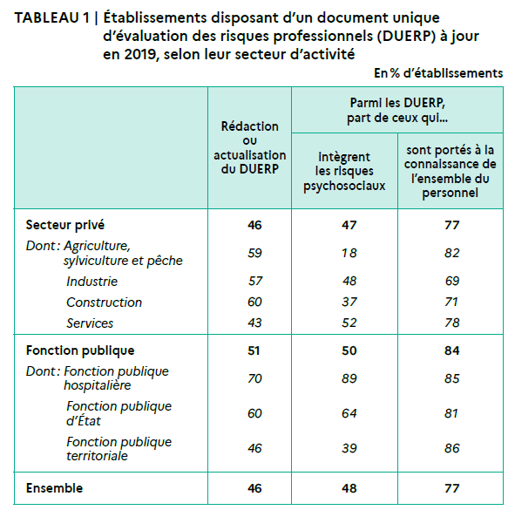

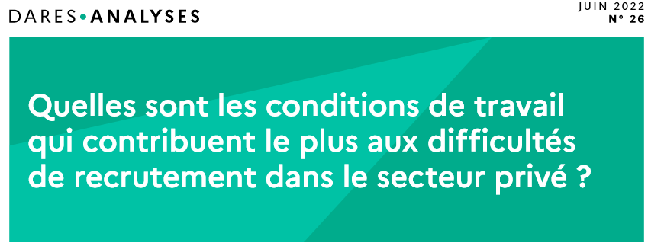

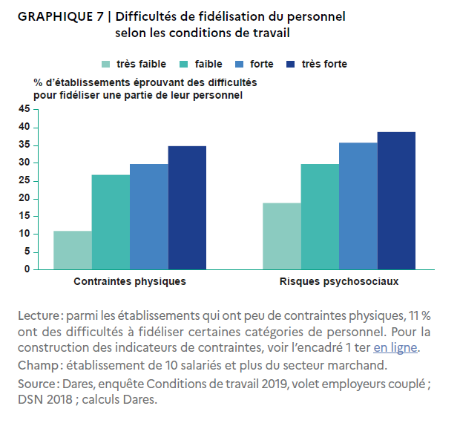

**En bref…**

* **La majorité des salariés déclare ne pas connaitre le DUERP et ne pas avoir bénéficié de formation à la sécurité au cours des douze derniers mois.**
* **La quasi-totalité des salariés qui disent être informés des risques professionnels liés à leur activité déclarent l’être notamment via leur employeur.**
* **En 2019, moins de la moitié des établissements ont un DUERP à jour. Les employeurs qui déclarent le plus de salariés exposés à des risques professionnels ont plus souvent un DUERP à jour.**
* **La prévention est plus rare dans les établissements comptant peu d’effectifs. Elle est plus fréquente dans les établissements ayant des instances de représentation du personnel.**
* **La prévention des risques psychosociaux est moins présente que celle des risques physiques. En moyenne en 2019, la prévention des risques psychosociaux est réalisée par seulement un tiers des employeurs au cours des trois dernières années.**
* **Les employeurs qui signalent que leurs salariés sont exposés à des conditions de travail difficiles sont plus nombreux à connaitre des difficultés de recrutement**
* **Face au manque d’information et de prévention des risques, certains salariés peuvent adopter des stratégies d’évitement ou de mobilité professionnelle, pour échapper à des situations où leur travail est ou peut devenir insoutenable. Ces stratégies peuvent par exemple prendre la forme d’un changement de poste ou de métier, ou encore en quittant le statut de salariés pour devenir travailleur indépendant.**

**Questionnaire**

***Pour cette première partie de l’enquête, vous devez répondre à toutes les questions.***

**Nombre de salariés au sein de votre structure (% ETP) : ……………………………….**

1. **Votre structure a-t-elle des représentants du personnel (CSE/CSSCT) ? :**

□ OUI

□ NON

1. **Votre structure a-t-elle désigné des salariés compétents en matière de prévention des risques professionnels ? (si oui combien sont-ils ?)** :

□ OUI – Nombre de salariés désignés : ……

□ NON

1. **Votre structure est-elle dotée d’un DUERP à jour ? Si oui depuis quand ? :**

□ OUI – Date du DU mis à jour : ……

□ NON

1. **Votre structure est-elle dotée d’un PAPRIPACT à jour ? Si oui depuis quand ? :**

□ OUI – Date du PAPRIPACT mis à jour : ……

□ NON

1. **Envisagez-vous dans les semaines ou les mois prochains une mise à jour de votre DUERP et de votre PAPRIPACT ?**

□ OUI

□ NON

□ Ne se prononce pas

1. **Avez-vous procédé à votre évaluation des risques professionnels en interne, ou avez-vous fait appel à un prestataire[1] ?**

□ Evaluation en interne – Précisez qui a accompagné cette démarche : ………………………….

□ Prestataire

1. **Si vous avez fait appel à un prestataire, quels ont été vos critères de choix ?**

□ Coût financier de la prestation

□ Modalités d’évaluation proposée (méthodes, outils…)

□ Expertise du prestataire dans le secteur sanitaire, social et médico-social

□ Autres critères (Précisez lesquels) : ………………………………………………………………………………………………………………………………………….

1. **Comment concrètement, sensibilisez-vous les salariés de votre structure en matière de prévention des risques professionnels ?**

□ Réunions d’information

□ Actions de Formations (intra et/ou en externe)

□ Notes de service

□ Panneaux d’affichage

□ Revues / Magazines (abonnements)

□ Autres actions : ………………………………………………………………………………………………………

1. **Sur quel support avez-vous formalisé les résultats de l’évaluation des risques professionnels (DUERP) ainsi que les mesures de prévention (PAPRIPACT) ?**

□ Logiciel - précisez lequel :………………………..

□ fichier Word ou Excel

1. **Les questions relatives à la prévention des risques professionnels, sont-elles selon vous suffisamment traitées au sein de votre structure ?**

□ OUI

□ NON

□ Ne se prononce pas

1. **Quels types d’actions êtes-vous susceptibles de réaliser au sein de votre structure pour améliorer la Santé et la Sécurité au Travail ?**

□ Organisation et conditions de travail (fiche de poste, charge de travail, management…)

□ Ressources humaines (recrutement, développement des compétences, évolution professionnelle…)

□ Environnement physique et matériel de travail (aménagement des locaux, réduction des nuisances, ergonomie des postes de travail…)

□ Démarche QVCT *(Qualité de Vie et des Conditions de Travail)*

□ Démarche RSE *(Responsabilité Sociétale des Entreprises)*

□ Autres actions (précisez lesquelles) : ……………………………………………………………………….

**Questionnaire (suite)**

***Si vous le souhaitez, nous vous invitons à poursuivre cette enquête en ligne afin que nous puissions recueillir des informations complémentaires relatives à la Santé et à la Sécurité au travail au sein de votre structure. En revanche, si vous préférez répondre à ces 4 autres questions ultérieurement, (dans le cadre d’un entretien téléphonique ou en Visio), nous vous contacterons afin de fixer un rendez-vous. Merci de nous faire connaitre votre choix.***

**□ Je ne souhaite pas poursuivre cette enquête**

**□ Je souhaite répondre en ligne**

**□ Je préfère répondre ultérieurement – Nom et coordonnées de la personne à contacter :** ………………………………………………………………………………………………………………………………………

1. **Indépendamment de qui était en charge de l’évaluation des risques professionnels au sein de votre structure, pouvez-vous expliciter les modalités de la démarche mise en œuvre (méthodes, outils, durée…) ?**
2. **Quels enseignements tirez-vous de la démarche d’évaluation des risques professionnels et quels effets[2] avez-vous observé au sein de votre structure ?**
3. **Quels sont aujourd’hui vos préoccupations et vos besoins concernant la prévention des risques professionnels au sein de votre structure ?**
4. **Quelles sont vos attentes et vos propositions vis-à-vis de vos interlocuteurs au sein d’ADERE concernant la prévention des risques professionnels ?**

***Merci pour votre contribution à cette enquête***

1. Différents prestataires publics ou privés ont vocation à intervenir sur les questions relatives à la Santé et à la Sécurité au Travail et plus particulièrement sur la prévention des risques professionnels, parmi lesquels : *Les Services de Prévention et de Santé au Travail (SPST) ; la Caisse d’Assurance Retraite et de la Santé au Travail (CARSAT : https://www.carsat-sudest.fr) ; l’Institut national de recherche et de sécurité pour la prévention des accidents du travail et des maladies professionnelles (INRS : https://www.inrs.fr/) ; l’Agence Nationale pour l’Amélioration des Conditions de Travail (ANACT : https://www.anact.fr/).*
2. Quelques effets observables à titre d’exemple : réduction du nombre d’accidents du travail et de maladies professionnelles (AT/MP) ; baisse du taux d’absentéisme et du turn-over (intérim) ; accroissement de l’attractivité pour les salariés de la structure et pour les professionnels du secteur ; qualité du dialogue social au sein de la structure.